XI CERTAMEN INTERNACIONAL DE FOTOGRAFÍA “CERDÁ Y RICO”

**ACTA DEL JURADO**

Reunidos en Cabra del Santo Cristo (Jaén), a catorce de diciembre de dos mil diecinueve, cuando son las 11:30 horas,se encuentran reunidos en la Casa Museo de Cerdá y Rico:

* **D.FranciscoJavierJusticiaGómez**, Alcalde-presidente del Ayuntamiento de Cabra del Santo Cristo.
* [**D. Francisco José Sánchez**](http://www.cacfranciscofernandez.com/?q=franciscofernandez)  **Montalbán**, Profesor del Área de Fotografía de la Facultad BB.AA .de Granada.
* [**D. Gerónimo Villena Pareja**](http://photoluz.es/jeronimo-villena-pareja/), Presidente de la Federación Andaluza de Fotografía.
* **D. Juan Antonio Díaz López**, Profesor de la UGR, pintor y fotógrafo.
* **Dª Catalina (Katy) Gómez López**, Doctora en Veterinaria y reconocida fotógrafa amateur.
* **Dª Mónica Lozano Mata**, Doctora en Teoría de la Fotografía,y profesora en la Escuela de Arte de Murcia.
* **D.JulioArturoCerdáPugnaire**,PresidentedelaAsociaciónCulturalArturoCerdáyRico,queactúacomoSecretario.

ConstituidostodoscomoJuradodeesteCertamendeFotografía,al que concurren, **200 participantes** con **361 colecciones**que hacen un total de **1.805 fotografías.**

Han sido descalificados 4participantes por no ajustarse a las Bases.

**Optan al Primer y Segundo Premio de tema, técnica y tratamiento libre:**

**182Autores** con **342Colecciones**que hacen un total de **1.710 fotografías.**

**Optan al Premio de la Comarca de Sierra Mágina:**

**15 Autores con 19Colecciones**que hacen un total de **95 fotografías.**

Acuerdan por mayoría, y con arreglo a las Bases publicadas al efecto, otorgar los siguientes premios:

**PrimerPremio,dotadocon3.000€,**TrofeoyDiplomaAcreditativo a la mejor serie, patrocinado por la Consejería de Cultura de la Junta de Andalucía:

* + Autor:Floren Fernández Parra
  + Lema:Reacción musical
  + Localidad:Baeza (Jaén

**SegundoPremio,dotadocon2000€**,TrofeoyDiplomaAcreditativo,alasegundamejorserie, patrocinado por la Diputación Provincial de Jaén:

* + Autor:Gabriel Tizón Vázquez
  + Lema:Mujeres de sal
  + Localidad:Barallobre, Fene (La Coruña)

**Mención Honorífica del Premio de tema, técnica y tratamiento libre, Diploma**

* Autora: Almudena Cuenca Padilla
* Lema: Vanescere
* Localidad: Priego de Córdoba (Córdoba)

**Premiode la Comarca de Sierra Mágina,dotadocon1.000€**TrofeoyDiplomaAcreditativo,serierealizadaenSierraMágina, patrocinado por el Ayuntamiento de Cabra del Santo Cristo:

* Autor:Francisco José López Morante
  + Lema:Aceituneros
  + Localidad:Jaén

**Mención Honorífica del Premio de la Comarca de Sierra Mágina,Diploma**

* Autor: Rogelio Camargo Camacho
  + Lema: Diez
  + Localidad: Tomares (Sevilla)

**COLECCIONESFINALISTASDEL1ºy2ºPREMIO**

* Autor:Juanjo Martín Pino
* Lema:Museums
* Localidad:Málaga
* Autor:Pepa Morente Barrera
* Lema:Siluetas
* Localidad:Cúllar Vega (Granada)
* Autor:Javier Arcenillas Pérez
* Lema:Selva
* Localidad:Alcobendas (Madrid)
* Autor:José Camacho Fernández
* Lema:Centellas
* Localidad:Bollullos del Condado (Huelva)
* Autora:Rafael Arocha Perez
* Lema:ByN
* Localidad:Las Palmas de Gran Canaria (Las Palmas)
* Autor:Antonio Farto Casado
* Lema:Manos negras
* Localidad:Madrid
* Autor: Rogelio Camargo Camacho
  + Lema: Diez
  + Localidad: Tomares (Sevilla)
* Autor:Stephanus Meyerr
* Lema:En la sombra
* Localidad:Córdoba
* Autora: María Luisa Amaya Montero
* Lema: Miradas
* Localidad: Puerto Real (Cádiz)
* Autor: Francisco Javier Domínguez García
* Lema: Aldebarán
* Localidad: Jerez de la Frontera (Cádiz)

El acto de entrega de premios tendrá lugar el próximo **21 dediciembre**. Ese mismo día se inaugurará la exposición del cuadro de honor, mientras que el catálogo se editará a lo largo del próximo año.

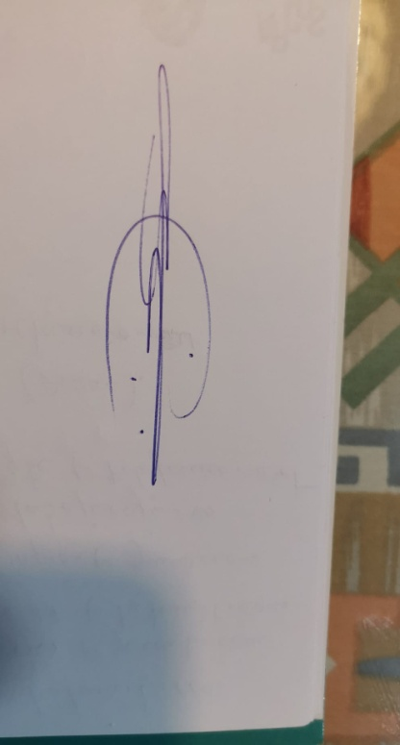En Cabra del Santo Cristo a día 14 de diciembre de 2019. Firman esta Acta los miembros de Jurado:



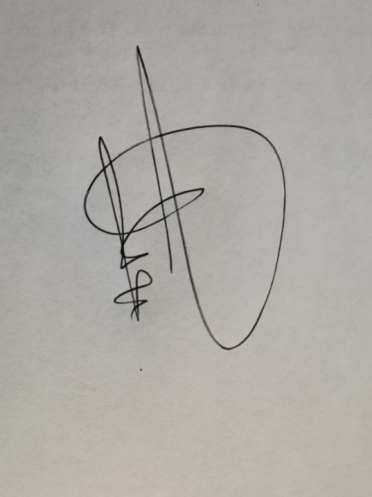Fdo. [D. Francisco J. Justicia](http://www.cacfranciscofernandez.com/?q=franciscofernandez) Fdo. D. Francisco J. Sánchez Fdo. [D. Gerónimo Villena](http://photoluz.es/jeronimo-villena-pareja/)

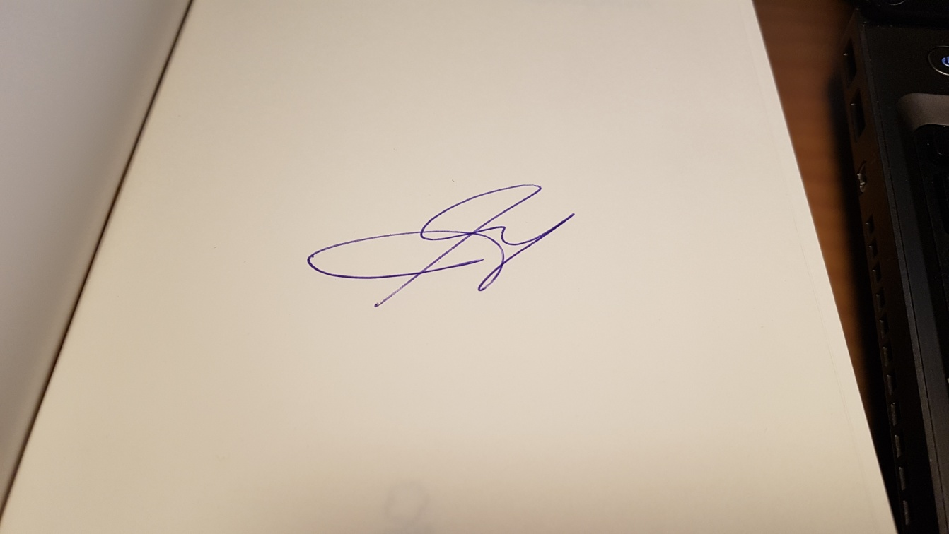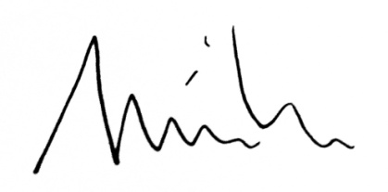P.O.

Fdo. [D. Juan Antonio Díaz](http://www.cacfranciscofernandez.com/?q=franciscofernandez) Fdo. Dª. Catalina (Katy) Gómez Fdo. [Mónica](http://photoluz.es/jeronimo-villena-pareja/) Lozano

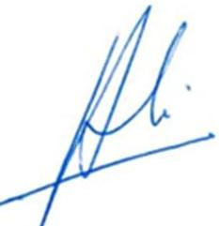

Fdo. [D. Julio A. Cerdá](http://www.cacfranciscofernandez.com/?q=franciscofernandez)